Mimořádná změna samostatných odchodů
BELLhop IS

Přihlašte se přes uvedenou adresu:
https://zsmsprosetin.bellhop.cz/is – prosím změnit dle adresy školy
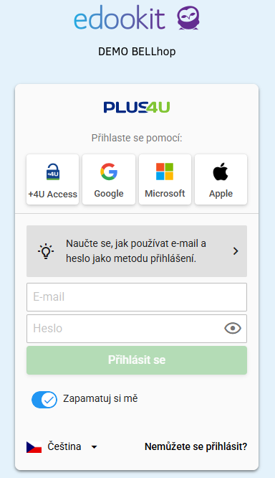
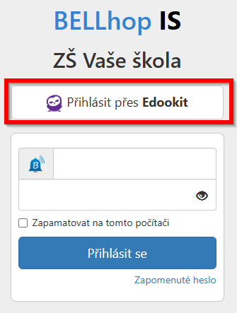
Přihlášení přes Edookit
Tuto možnost využijte, pokud již máte přihlašovací údaje do matriky Edookit.
Klikněte na tlačítko „Přihlásit přes Edookit“

Systém vás přesměruje na přihlašovací stránku Edookitu, kde zadáte své obvyklé přihlašovací údaje.

Na stránce „Mimořádné samostatné odchody“ můžete jednorázově změnit čas odchodu, samostatný odchod zadat nebo naopak zrušit.
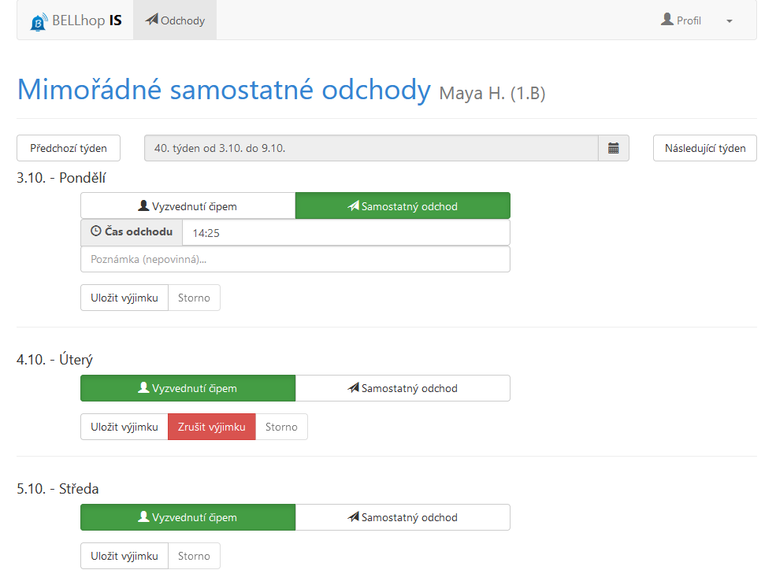

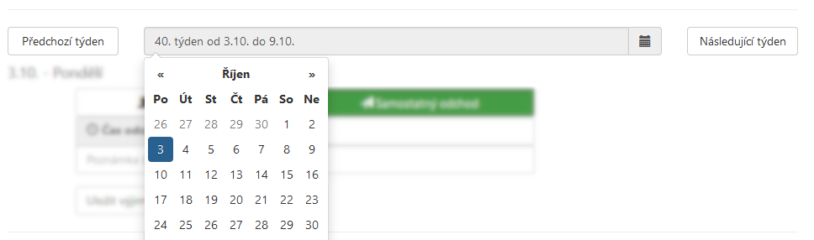
Tlačítky Předchozí týden resp. Následující týden se můžete posunout na předchozí resp. následující týden. Také je možné klepnutím na popis týdne zobrazit kalendář a výběrem datumu změnit zobrazený týden.

Zadání samostatného odchodu
U příslušného dne klepněte na tlačítko Samostatný odchod, aby bylo zelené. Objeví se pole pro zadání samostatného odchodu.
Do pole „Čas odchodu“ vyplňte požadovaný čas. Čas zadávejte s dvojtečkou bez mezer, například 15:30. Čas musí odpovídat pravidlům školy, kdy je možné žáky z družiny vyzvedávat.
Můžete vyplnit poznámku, kterou vychovatel uvidí v době odchodu.
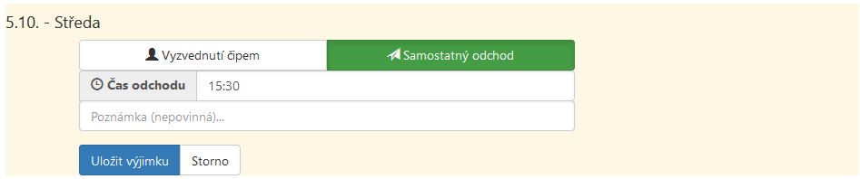
Na závěr je třeba výjimku uložit tlačítkem Uložit výjimku.

Zrušení nastavené výjimky
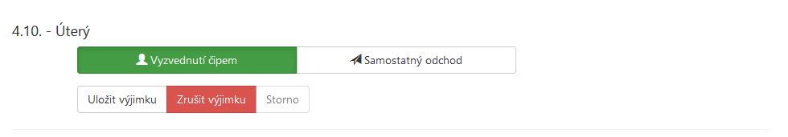
Červeným tlačítkem Zrušit výjimku provedete zrušení nastavené výjimky a žák bude odcházet jako obvykle, podle zadaného pravidelného samostatného odchodu nebo vyzvednutí čipem.

Změna samostatného odchodu
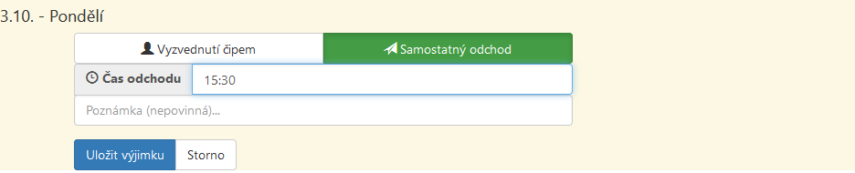
Pro změnu času samostatného odchodu stačí změnit čas samostatného odchodu a potvrdit tlačítkem Uložit výjimku.

Zrušení samostatného odchodu
Pro zrušení pravidelného samostatného odchodu a vyzvednutí čipem stačí zvolit tlačítko Vyzvednutí čipem, aby bylo zelené a uložit tlačítkem Uložit výjimku.

